Муниципальное дошкольное образовательное учреждение «Детский сад №6 «Ленок»
Проект
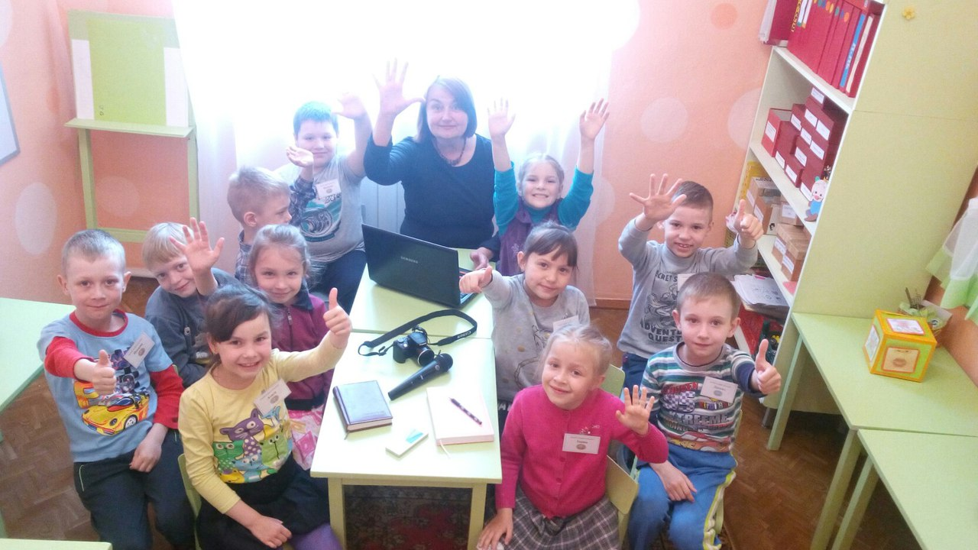
«Юнкоры из «Ленка в мире современных профессий»

г. Гаврилов – Ям

2016 год

Тип проекта: информационно-творческий
Вид проекта: подгрупповой
Участники: воспитанники подготовительной к школе группы, учитель-логопед, воспитатель, старший воспитатель, родители.
Продолжительность: средне – срочный
Актуальность.
Сегодня родители все чаще обращаются за помощью к специалистам ДОО. Причин на это много. И одна из них – проблема речевого развития детей. К сожалению, количество детей с различными нарушениями речи с каждым годом увеличивается. Ежегодная стартовая диагностика выявляет их до 90 % и более. Наряду с этим, причиной обращений родителей становятся те или иные особенности эмоционально-волевой сферы их детей, начиная от элементарной застенчивости, неуверенности, тревожности до реакций страха, протеста, упрямства, агрессивности и т.д.
К тому же, современные дети испытывают дефицит полноценного общения, часто ограничиваясь многоуровневыми играми, наедине с компьютером или планшетом. Да и образец речи современных родителей часто желает лучшего.
А ведь общеизвестно, что именно в дошкольном возрасте происходит активное усвоение ребенком разговорного языка, становление всех сторон речи: фонетической, лексической, грамматической. А развитие диалогической и устной монологической речи вообще закладывает основы успешного обучения в школе. Обозначив актуальность данной проблемы, в рамках работы творческой площадки на базе детского сада «Ленок» по обновлению ….разработан …

Цель: содействовать становлению интеллектуальной, речевой и социальной компетентности детей старшего дошкольного возраста в изучении предметов окружающего мира (знакомство с современными профессиями, общение со сверстниками и взрослыми) в процессе речевой, игровой, коммуникативной, познавательной и продуктивной творческой деятельности с использованием современных информационно-коммуникационных средств, приемов и технологий

Гипотезой проекта выступило предположение о том, что использование метода проектов в логопедической работе с детьми старшего дошкольного возраста позволит воспитанникам совершенствовать диалогическую и монологическую речь, развивать коммуникативные навыки, повысит мотивацию детей и заинтересованность родителей и педагогов в речевом развитии детей.

Задачи:
речевые:
- обучать детей построению самостоятельных высказываний: умению составить предложение - вопрос, связное высказывание в форме диалога, монолога;
- обучать умению излагать свои мысли развернуто, логично, обоснованно, грамматически правильно построено, осмысленно, выразительно;
- расширять и активизировать словарный запас: познакомить со словами-помощниками, названиями современных профессий.
социально-коммуникативные:
- развивать коммуникативные навыки эффективного взаимодействия детей друг с другом, сотрудниками, родителями, представителями профессий;
- развивать жизненно необходимые умения: справляться с волнением, исходить из своих возможностей, делать выбор и принимать решение.
художественно-эстетические:
- формировать положительные эмоции от общего, творческого дела, познания и бережного отношения к окружающему миру, создания продуктов творческой деятельности.
воспитательные:
- воспитывать информационную культуру детей: первоначальные знания и умения получать, перерабатывать и использовать полученную информацию с помощью современных цифровых приборов.

Ожидаемые результаты:
для детей:
- каждый ребенок, участник проекта, проявляет устойчивый интерес к познавательной, речевой, игровой, коммуникативной, продуктивной деятельности;
- умеет развернуто, логично, осмысленно, обоснованно, грамматически правильно формулировать свои мысли;
- имеет достаточный активный и пассивный словарный запас по теме, использует его на практике;
- имеет первоначальные навыки пользования микрофоном, фотоаппаратурой, видеокамерой (под руководством взрослого);
- преодолевает речевой негативизм, скованность, умеет без труда провести беседу со взрослыми, задавать и отвечать на вопросы сверстников, взрослых;
- уверен в себе, умеет преодолевать внутренний страх перед выступлением, во время проведения интервью;
-он любознателен, наблюдателен, активен, достаточно самостоятелен в социуме.
Для родителей:
- положительная оценка деятельности МДОУ №6 «Ленок»;
- готовность и желание родителей участвовать в воспитательно-образовательном процессе детского сада;
- чувство удовлетворенности от совместного творчества.
Для педагогов:
- положительный психологический климат между логопедом и педагогами;
- заинтересованность педагогов в творчестве и инновациях;
- повышение профессионального мастерства педагогов по вопросам речевого развития и воспитания детей дошкольного возраста через
разнообразные формы и методы работы.
Для МДОУ:
- благоприятные условия для профессионального роста педагогов.
-пополнение УМК МДОУ, раздела «Медиатека», видеоматериалами по теме: «Профессии: журналист, дизайнер-флорист, гончар», сюжетно-ролевыми играми «Интервью», «Калейдоскоп вопросов», конспектами НОД на тему: «Путешествие в город Профессий».
Практическая значимость проекта.
Практическая значимость проекта заключается в том, что предложенная система применения проектного метода в коррекционно-логопедическом процессе может использоваться при речевом развитии детей и без речевых нарушений, как дополнительный вариант расширения и конкретизации знаний детей о современных профессиях, способствовать их успешной социализации, коммуникативной и первоначальной ИКТ - компетентности.

Этапы работы:

1. Подготовительный:
- подбор участников проекта: дети подготовительной к школе группы, посещавшие логопедические занятия, с выявленными трудностями в развитии связной речи, общении, их родители;
- определение темы проекта, формулировка цели и его задач;
- составление плана проектной деятельности.

2. Основной этап:
- образовательная деятельность с детьми; тематические занятия-встречи, презентации, сюжетно-ролевые игры;
- встречи и проведение интервью с представителями профессий журналиста, дизайнера – флориста, гончара;
- взаимодействие с родителями на всех этапах работы над проектом: создание бейджей, подготовка вопросов для проведения интервью, оформление фотосессии.
- взаимодействие со старшим воспитателем, воспитателем подготовительной группы, педагогами в ходе подготовки и проведения запланированных мероприятий.

2.1.Образовательная деятельность с детьми:
Встреча на тему: «Путешествие в город профессий №1» (Приложение №1)
Встреча на тему: «Путешествие в город профессий №2» (Приложение №1)
Встреча на тему: «Путешествие в город профессий №3» (Приложение №1)
Встреча на тему: «Мир современных профессий: журналист, корреспондент» (Приложение № 3)
Встреча на тему: « Приборы-помощники» (Приложение № 2)
Сюжетно-ролевая игра: «Интервью познавательное. «Это интересно!» (Вопросы задает взрослый, а отвечают на них дети), (Приложение № 2)
Сюжетно-ролевая игра «Интервью веселое. «Калейдоскоп вопросов». (Вопросы задают дети друг другу), (Приложение №2)
Знакомство с презентацией о профессии дизайнера на тему: «И среди красок вновь исчезнет тень», автор Нечаенко Ольга Александровна (приложение №6)
Знакомство с презентацией «Гончарная мастерская в селе Золотое Красноармейского района», автор Машарова Анна (приложение №6).
Тематические экскурсии: в студию дизайна «Джоконда», интервью с дизайнером – флористом (Приложение № 4);
на гончарный завод «Сады Аурики», с экскурсоводом и гончаром (Приложение №5).
2.2. Взаимодействие с родителями на всех этапах реализации проекта:
- организация встречи с корреспондентом газеты «Гаврилов-Ямский вестник» Н.Б. Киселевой юнкорами школьной газеты «Родник» МОУ СОШ №2 г. Гаврилов-Яма;
- создание бейдж ей с символикой, именем юнкора ;
- подготовка вопросов для проведения интервью с гончаром, дизайнером- флористом;
- подбор материалов презентаций о дизайнерах и гончарах;
- участие в обработке фото и видео материалов и оформлении диска «В мире современных профессий: корреспондент, гончар, дизайнер-флорист», фотосесссии по итогам встреч с представителями профессий.

2.3 Встречи с представителями профессии: журналист, гончар, дизайнер-флорист и интервью с ними:
- составление вопросника (с участием родителей) для проведения интервью и видеорепортажа;
- обработка вопросов по содержанию, грамматическому оформлению (с участием учителя-логопеда);
- упражнения в правильном произнесении названия профессий, повторении вопросов с соблюдением правил этикета: формы обращения, позы, ритуалы (с участием воспитателя, учителя-логопеда);
-видеосъемка запланированных мероприятий (с участием учителя-логопеда, старшего воспитателя).

3. Заключительный этап:
- публикация на сайте МДОУ №6 «Ленок» (по завершении работы над проектом);
- создание диска на тему: «Мир современных профессий: журналист, дизайнер – флорист, гончар»;
- презентация проекта «Юнкоры из «Ленка в мире современных профессий» на районном семинаре на тему: «Обновление форм и содержания образовательного процесса в соответствии с ФГОС»;
- творческая презентация проекта «Юнкоры из «Ленка в мире современных профессий» на итоговом заседании РМО учителей-логопедов на тему: «Мини-ярмарка «Сундучок инноваций»;
- представление проекта «Юнкоры из «Ленка» на муниципальном конкурсе «Моя педагогическая находка».

Приложения.
- Конспекты занятий-встреч на тему: «Путешествие в город профессий» (приложение №1).
- Знакомство с приборами-помощниками (приложение №2).
- Сценарий встречи с журналистом (приложение №3).
- Сценарий проведения интервью дизайнером-флористом (приложение №4).
- Сценарий проведения видеорепортажа с гончаром (приложение № 5).
- Презентации по ознакомлению участников проекта с профессией дизайнер, гончар (приложение №6).
- Диск «В мире современных профессий: журналист (корреспондент), дизайнер-флорист, гончар (художник-керамист) (приложение №7).
- Фотосессия по итогам встреч на тему: «Наедине с прекрасным» (приложение №8).

